ЗАНЯТТЯ 6
“ПЕРИФЕРИЧна нервова система, сОматичнИЙ ВЕГЕТАТИВНий відділИ”.
Мета заняття: вивчити будову та розгалуження спинномозкових нервів та їх сплетіння, вивчити черепні нерви (топографію ядер, місця відходження та зони іннервації), вивчити особливості будови і функції вегетативної нервової системи.
Матеріал для заняття: таблиці, схеми, атласи, презентації.
Вивчити: поділ периферичної нервової системи на соматичну і вегетативну; склад соматичної нервової системи; класифікацію, формування, хід, топографію спинномозкових нервів; поділ спинномозкових нервів на гілки; природу, хід, топографію, ділянки іннервації оболонних, білих сполучних і вентральних (передніх) гілок; природу, хід, топографію, поділ на гілки, ділянки іннервації дорзальних гілок шийних спинномозкових нервів; відмінності вегетативної нервової системи (ВНС) від соматичної; центральний і периферичний відділи симпатичної частини ВНС; центральний і периферичний відділи парасимпатичної частини ВНС.
Знати: поділ периферичної нервової системи на соматичну і вегетативну; склад соматичної нервової системи; класифікацію, формування, хід, топографію спинномозкових нервів; поділ спинномозкових нервів на гілки; топографію шийного сплетення; основні гілки шийного сплетення; перелік черепних нервів; скільки ядер має додатковий нерв, їх функціональне навантаження і місце локалізації; який зв’язок мають додатковий і блукаючий нерви; топографію мозкового та спинномозкового ядер і корінців додаткового нерва; особливості формування підʼязикового нерва і ділянки іннервації; скільки ядер має язикоглотковий нерв, їх функціональне навантаження і місце локалізації; місце виходу волокон ІХ пари черепних нервів з речовини мозку, з черепа; місце виходу волокон Х пар черепних нервів з речовини мозку, з черепа; місце виходу волокон ІІІ, IV, VI пар черепних нервів з речовини мозку, з черепа; особливості розташування стовбурів ІІІ, IV, VI пар черепних нервів; що іннервують ІІІ, IV, VI пари черепних нервів; відмінності вегетативної нервової системи (ВНС) від соматичної; локалізація ядер ВНС, класифікація і локалізація вузлів ВНС.
Уміти: малювати схему будови спинномозкового нерва; показати частини та відділи вегетативної нервової системи; показати сегменти спинного мозку, спинномозкові нерви; продемонструвати шкірні гілки шийного, поперекового та крижового сплетінь, їх хід, напрямок та ділянки іннервації; продемонструвати діафрагмальні нерви, особливості їх топографії та ділянки іннервації; показати місце локалізації ядер ХІ і ХІІ пар черепних нервів; показати місце виходу волокон додаткового та підʼязикового нервів з речовини мозку; показати на черепі місце виходу ХІ, ХІІ пар черепних нервів; показати на планшеті місце локалізації ядер ІХ пари черепних нервів; показати місце виходу волокон язикоглоткового нерва з речовини мозку; показати на черепі місце виходу ІХ пари черепних нервів; продемонструвати основні гілки язикоглоткового нерва; показати місце локалізації ядер Х пари черепних нервів; показати місце виходу волокон блукаючого нерва з речовини мозку; показати на черепі місце виходу Х пари черепних нервів; продемонструвати розташування чутливого ядра блукаючого нерва; продемонструвати гілки блукаючого нерва і ділянки їх іннервації; показати місце виходу волокон лицевого нерва з речовини мозку; перелічити черепні нерви із зазначенням функціонального складу; показати місце локалізації ядер ІІІ,IV,V,VI пар черепних нервів; показати на черепі місце виходу ІІІ,IV,V,VI пар черепних нервів; показати місце локалізації ядер V пари черепних нервів; показати місце локалізації ядер VIІ пари черепних нервів; показати місце виходу волокон лицевого нерва з речовини мозку; показати місце локалізації ядер ІХ пари черепних нервів; показати на черепі місце виходу ІХ пари черепних нервів; показати місце локалізації ядер Х пари черепних нервів; показати на черепі місце виходу Х пари черепних нервів; показати місце локалізації ядер ХІІ пар черепних нервів.
Необхідні базисні знання та вміння: Для вивчення цієї теми знати матеріали лекцій (будова центральної та периферичної частин нервової системи; будова головного мозку та його частин).
Вид заняття: лабораторна робота
Тривалість заняття: – 2 години
Структура заняття.
1.етап - організаційний.
Демонстрація викладачем питань теми даного заняття. Перевірка готовності до заняття (зовнішній вигляд, відмітка присутніх)
2.ознайомлення студентів зі змістом заняття. Виклад вузлових моментів теми.
3 Перевірка домашнього завдання (контрольні питання, тести)
- Філо- і онтогенез головного мозку.
- Назвати частини і поверхні головного мозку.
- Складові частини кінцевого мозку.
- Будова кори головного мозку, локалізація функцій
- Назвіть борозни і звивини, розташовані на верхньолатеральній поверхні півкулі великого мозку.
- Які борозни і звивини видно на медіальній поверхні півкулі великого мозку?
- Які борозни і звивини розташовані на нижній поверхні півкулі великого мозку?
- Яку ділянку півкулі називають п’ятою (захованою) долею мозку і де вона розміщена?
- Які долі, борозни і звивини розрізняють в острівці?
- Які структури відносять до периферичного відділу нюхового мозку? До центрального його відділу?
- Назвіть структури, що відносяться до лімбічної системі.
- Перерахуйте шари кори великого мозку, дайте характеристику кожному шару.
- Назвіть функціональні центри, розташовані в корі лобової частки.
- Які функціональні центри знаходяться в корі тім'яної частки?
- Які функціональні центри локалізуються в корі скроневої частки?
- В корі яких звивин розташовані центри мови (артикуляції, письмовій та усній мові)?
- Базальні ядра, їх склад, функція. Перерахуйте підкіркові ядра кінцевого мозку.
- Опишіть смугасте тіло: структури, що до нього відносяться, їх локалізація, функції і нервові зв'язки.
- Опишіть огорожу та мигдалеподібне тіло: локалізація, функції і нервові зв'язки.
- На які частини поділяється хвостате ядро? Де вони локалізуються?
- На які частини поділяється сочевицеподібне ядро?
- Де розташовуються ядра мигдалеподібного тіла?
- Дайте класифікацію провідних шляхів кінцевого мозку.
- Опишіть зовнішню і крайню капсули: локалізація, склад волокон.
- Опишіть внутрішню капсулу, топографію провідних шляхів у внутрішній капсулі.
- Опишіть спайки головного мозку: передня, задня і мозолисте тіло.
- Опишіть бічні шлуночки, їх форму, частини, стінки, топографію, повідомлення.
- Де локалізуються кіркові центри I сигнальної системи?
- Де локалізуються кіркові центри ІІ сигнальної системи?
- На які 3 системи діляться нервові волокна кінцевого мозку?
- Що собою являють асоціативні волокна, і як вони поділяються?
- Що собою являють комісуральних волокна? Де вони проходять?
- Що собою являють проекційні волокна? Де проходить їх більша частина?
- Які розрізняють спайки мозку? З яких частин складається мозолисте тіло або велика спайка мозку?
- Що являє собою передня спайка мозку, де вона розміщена, що з’єднює?
- Де розміщена прозора перегородка і з чого вона складається?
- З яких частин складається склепіння мозку?
- Залишком якого мозкового міхура є бічні шлуночки?
- З яких частин складається кожен з бічних шлуночків і де кожна з них розміщена?
- Які структури утворюють стінки кожної частини бічних шлуночків?
- За допомогою чого і з чим сполучаються бічні шлуночки?
Самостійна робота студентів під керівництвом викладача на анатомічних препаратах
Завдання 1. Вивчити утворення спинномозкових нервів і його гілки.
Завдання 2. Знайти місце розташування шийного сплетення. Знайти шкірні гілки шийного сплетення. Знайти короткі гілки, що відходять від стовбурів надключичної частини плечового сплетення. Знайти на препараті довгі гілки, що відходять від пучків плечового сплетення. Вивчити топографію міжреберних нервів.
Завдання 3. Знайти місце розташування поперекового сплетення і місця виходу нервів.
Завдання 4. Знайти на препараті крижове сплетіння. Вивчити на препараті короткі та довгі гілки крижового сплетення.
Завдання 5. З'ясувати, що таке сегментарна (корінцева) іннервація. Визначити зону іннервації нервів С1-С4 шийних сегментів спинного мозку. Визначити зону іннервації нервів С5-С8 шийних сегментів спинного мозку.
Завдання 6. Визначити зону іннервації нервів Th1-Th12 грудних сегментів спинного мозку. Визначити зону іннервації нервів L1-L3 поперекових сегментів спинного мозку.
Завдання 7. Визначити зону іннервації нервів L4-S4 поперекових і крижових сегментів спинного мозку. Визначити зону іннервації нервів S5-Со1 крижових та куприкового сегментів спинного мозку.
Завдання 8. Розібрати провідний шлях нюхового аналізатора. Розібрати провідний шлях зорового аналізатора.
Завдання 9. Вивчити ІІІ, IV, VI пари черепних нервів.
Завдання 10. Вивчити топографію ядер трійчастого нерва. Знайти місце виходу V пари з мозку та черепа.
Завдання 11. Вивчити топографію ядер лицьового нерва. Вивчити VIIІ пару черепних нервів. Вивчити IX пару черепних нервів. Вивчити X пару черепних нервів. Вивчити XІ пару черепних нервів. Вивчити XІІ пару черепних нервів.
Завдання 12. Вивчити будову симпатичної та парасимпатичної систем.
Завдання 13. За допомогою атласів, підручників заповнити таблиці.
Таблиця 1.
Черепно-мозкові нерви.
Назва і склад нерва | Місце виходу нерва із головного мозку | Функції
Таблиця 2.
Шийне сплетіння, його гілки та органи які іннервуються.
Нерви шийного сплетіння | Сегменти спинного мозку | Органи, які іннервує
Таблиця 3.
Плечове сплетіння, його гілки та органи які іннервуються.
Нерви плечового сплетіння | Сегменти спинного мозку | Органи, які іннервує
Таблиця 4.
Поперекове сплетіння, його гілки та органи які іннервуються.
Нерви поперекового сплетіння | Сегменти спинного мозку | Органи, які іннервує
Таблиця 5.
Крижове та куприкове сплетіння, їх гілки та органи які іннервуються.
Нерви крижового та куприкового сплетіннь | Сегменти спинного мозку | Органи, які іннервує
Таблиця 6.
Порівняльна характеристика соматичної та вегетативної частин нервової системи
Порівняльна ознака | Частини нервової системи
 | Соматична | Вегетативна
Об’єкт іннервації
Підкоряється волі людини?
Розташування сегментарних центрів
Сегментарність відходження від нервів ЦНС
Розташування ефекторних нейронів

Розташування надсегментарних центрів
Скільки нейронів становлять шлях від ЦНС до ефектору?
Таблиця 7.
Порівняльна характеристика симпатичної і парасимпатичної частин вегетативної нервової системи
Порівняльна ознака | Частини вегетативної нервової системи
 | Симпатична | Парасимпатична
Об'єкти іннервації

Вплив на системи органів

Розташування сегментарних центрів
Основні нерви

Розташування вузлів

Розташування надсегментарних центрів
Порівняльна довжина, пре - і постгангліолярних волокон
Завдання 14. Зробити підписи до малюнків.
 | Рис. 1. Черепно-мозкові нерви
 | Рис 1. Нюховий нерв
 | Рис 2. Зоровий нерв
 | Рис 3. Окоруховий та блоковий нерв
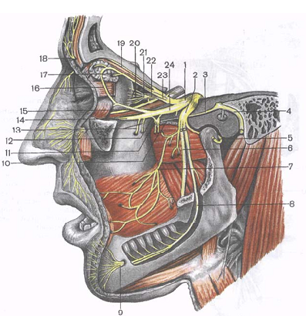 | Рис 4. Трійчастий нерв
 | Рис 5. Лицевий нерв
 | Рис 7. Спинномозковий нерв його корінці і гілки
 | Рис 6. Блукаючий нерв
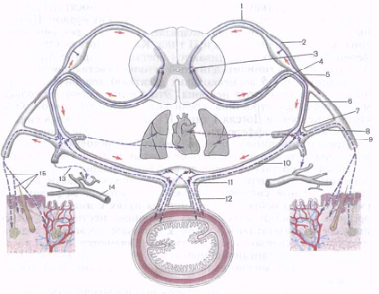 | Рис 8. Рефлекторна вегетативна дуга
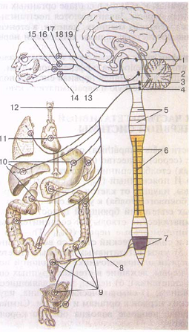 | Рис 9. Симпатична частина вегетативної нервової системи
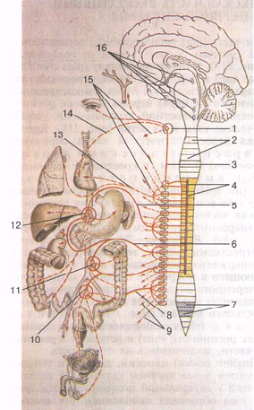 | Рис 10. Парасимпатична частина вегетативної нервової системи
Контрольні питання:
- Спинномозкові нерви, кількість пар, формування, хід, топографія, склад.
- Класифікація спинномозкових нервів.
- Гілки спинномозкових нервів.
- Оболонні гілки спинномозкових нервів, хід, топографія, ділянки іннервації.
- Білі сполучні гілки спинномозкових нервів, хід, топографія, склад.
- Вентральні і дорзальні гілки спинномозкових нервів, загальна характеристика.
- Шийні спинномозкові нерви, кількість, формування, хід, топографія, поділ на гілки.
- Дорзальні гілки шийних спинномозкових нервів, хід, топографія, гілки, ділянки іннервації.
- Підпотиличний нерв, формування, хід, топографія, об’єкт іннервації.
- Великий потиличний нерв, формування, хід, топографія, об’єкт іннервації.
- Вентральні гілки спинномозкових нервів, загальна характеристика.
- Відмінності вегетативної нервової системи (ВНС) від соматичної.
- Поділ ВНС на симпатичну та парасимпатичну частини.
- Основні функції симпатичної частини ВНС.
- Основні функції парасимпатичної частини ВНС.
- Функціональний антагонізм двох частин ВНС.
- Функціональний синергізм двох частин ВНС.
- Центральні відділи ВНС, принцип розташування.
- Надсегментарні центри ВНС, загальна характеристика.
- Які особливості будови черепних нервів?
- Перерахуйте 12 пар черепних нервів.
- Назвіть і покажіть місце виходу з речовини мозку черепних нервів.
- Назвіть і покажіть місце виходу черепнихх нервів з порожнини черепа.
- Вегетативні вузли голови, пов’язані з проміжним нервом: їх корінці, гілки, ділянки іннервації. IX пара черепних нервів: розвиток, загальна характеристика, ядра, вихід із мозку, вихід із черепа, гілки, ділянки іннервації.
- X пара черепних нервів: розвиток, загальна характеристика, ядра, вихід із мозку, вихід із черепа, частини, їх топографія.
- XII пара черепних нервів: розвиток, загальна характеристика, ядро, вихід із мозку, вихід із черепа, топографія, ділянки іннервації.
- До яких нервів за функцією відноситься додатковий нерв?
- Де розміщені ядра ХІ пари черепних нервів?
- До яких нервів по функції відноситься під’язиковий нерв?
- Які ядра має блукаючий нерв і їх топографія?
- Які порушення розвиваються при ураженні чутливого компонента лицевого нерва?
- Скільки ядер має лицевий нерв і їх топографія?
- Топографія ядер блокового і відвідного нерва.
- Скільки ядер має трійчастий нерв і їх топографія?

